ГБ(О)С(К)ОУ С(К)О школа – интернат VIII вида №4

"Путешествие в страну
Правил Дорожного Движения»
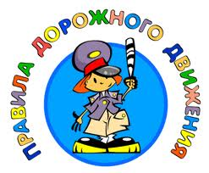

Воспитатель 3 группы Баяндина Л.Н.
2012/2013 учебный год
Село Ериловка

Цель: повторить правила дорожного движения, правила безопасности на улицах и на дорогах, которые должны знать дети. Учить культуре общения в транспорте, безопасному поведению на остановках и дорогах.
Оборудование: наглядные пособия (рисунки, информ.-указательные знаки, схема перехода улицы, обязанности пассажиров, правила дорожного движения), светофоры.

Ход мероприятия:
Ведущий:
Нас солнца луч смешит и дразнит,
Нам нынче весело с утра!
Нам осень дарит звонкий праздник,
И главный гость на нём - игра!
Она - наш друг, большой и умный,
Не даст скучать и унывать,
Затеет спор весёлый шумный,
Поможет новое узнать!
- Ребята, сегодня мы собрались здесь, чтобы вспомнить как нужно вести себя на дороге и проверить, как вы знаете правила дорожного движения.
(Дети рассказывают стихи наизусть)
1-ый ребёнок
Везде и всюду правила
Их надо знать всегда!
Без них не выйдут в плаванье
Из гавани суда.
2-ой ребёнок
Выходит в рейс по правилам
Полярник и пилот.
Свои имеют правила
Шофёр и пешеход.
3-ий ребёнок
По городу, по улице
Не ходят просто так!
Когда не знаешь правила -
Легко попасть впросак.
4-ый ребёнок
Всё время будь внимательным!
И помни на перёд:
Свои имеют правила
Шофёр и пешеход!

Немного из истории: в России правила дорожного движения на лошадях были введены Петром I 03.01.1683 года. Указ звучал так: "Великим государем ведомо учинилось, что многие учли ездить в санях на вожжах с бичами большими и едучи по улице небрежно людей побивают, то впредь с сего времени в санях на вожжах не ездить".

1 этап "Азбука дорог"

Цель: отгадать дорожный знак
Много есть различных знаков-
Эти знаки нужно знать,
Чтобы правил на дороге
Никогда не нарушать.

Загадки.
По полоскам чёрно-белым
Пешеход шагает смело.
Кто из вас ребята знает -
Знак что этот означает?
Дай машине тихий ход..... (пешеходный переход)
Эй, водитель, осторожно!
Ехать быстро невозможно.
Знают люди все на свете
В этом месте ходят ..... (дети)
Я не мыл в дороге рук,
Поел фрукты, овощи
Заболел и вижу пункт
Медицинской .......... (помощи)
Путь не близок на беду
Ты не взял с собой еду
Вас спасёт от голоданья
Знак дорожный пункт ..... (питания)

На машинах здесь, друзья,
Ехать никому нельзя,
Можно ехать, знайте, дети -
Только на ... (велосипеде)

А теперь угадайте знак по описанию, дайте ему название
1. Знак “Дети”:
Я хочу спросить про знак.
Нарисован знак вот так:
В треугольнике ребята
Со всех ног бегут куда - то.
2. Знак “Движение пешеходов запрещено”:
Если ты поставил ногу
На проезжую дорогу,
Обрати внимание, друг:
Знак дорожный – красный круг,
Человек, идущий в черном,
Красной черточкой зачеркнут.
И дорога вроде…, но
Здесь ходить запрещено.
3. Знак “Велосипедная дорожка”:
Шли из школы мы домой,
Видим – знак над мостовой.
Круг, внутри – велосипед,
Ничего другого нет.
4 Знак “Пешеходный переход”:
Пешеход, пешеход!
Помни ты про переход!
Он наземный,
Похожий на зебру.
Знай, что только переход
От машин тебя спасет.
5 Знак “Остановка автобуса”:
Ожидаешь ты посадки
На отведенной площадке.
Не нужна тебе сноровка,
Это место – (остановка.)
6 Знак “Переезд со шлагбаумом”:
Машины мчат во весь опор,
И вдруг навстречу знак.
Изображен на нем забор.
Шоссе закрыто на запор?

- Какие дорожные знаки расположены в районе нашей школы?
• Какие дорожные знаки вам встречаются по дороге домой?

Дети разукрашивают рисунки с дорожными знаками и ещё раз повторяют о том, что обозначает каждый знак.

2 этап « Дорожная мозаика»

1. Какие сигналы пешеходного светофора вы знаете, что они обозначают?
2. Как на проезжей части улиц и дорог обозначен пешеходный переход?
3. Где и как должны ходить пешеходы по улице?
4. В каких местах пешеходам разрешается переходить улицу?
5. Как нужно обходить автобус? А как трамвай?

- Прочитаю вам стишок, а вы догадаетесь, как называется игра, в которую будем играть.
Если свет зажегся красный -
Значит, двигаться опасно.
Жёлтый свет - предупрежденье -
«Жди сигнала для движенья!»
Свет зелёный говорит -
«Проходите, путь открыт!»
О чём это стихотворение, ребята? (Светофор)
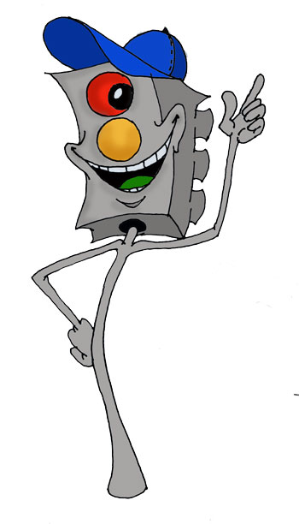

• Игра «Светофор»
Правильно наша игра называется светофор и у неё такие правила: когда я покажу вам зелёный круг, то вы должны потопать ножками, имитируя ходьбу, жёлтый круг - вы хлопаете в ладоши, а на красный круг - соблюдаем тишину.
3 этап "Дальше, дальше, дальше".

1. По какой стороне тротуара должны идти пешеходы?
2. Где надо ходить по улице, дороге, если нет тротуара?
3. Как называется место пересечения дорог?
4. С какого возраста можно ездить на велосипеде по улице (дороге)?
5. Для кого предназначен тротуар?
6. Что означает зеленый сигнал светофора?
7. Кому дает команды пешеходный светофор?
8. Что означает красный сигнал светофора?
9. Можно ли ездить на велосипеде, не держась за руль?
10. Сколько колес у легкового автомобиля?
11. В каких местах устанавливается знак "Осторожно, дети!".
12. Безбилетный пассажир?
13. Дорога для трамвая?
14. Дом для автомобиля?
15. Куда смотрит пешеход при переходе через улицу?
16. Сколько человек могут ехать на одном велосипеде?
17. Место посадки и высадки пассажиров?
4 этап “Собери знак”
Игрокам д Детям необходимо сложить разрезанный знак и объяснить, что он означает.

5 этап "Знатоки ПДД"
Воспитатель.
А теперь я вас проверю,
И игру для вас затею.
Я задам сейчас вопросы -
Отвечать на них непросто.
Если вы поступаете согласно правилам дорожного движения, то дружно отвечайте: «Это я, это я, это все мои друзья!».
А если нет - молчите.
- Кто из вас идёт вперёд, только там, где переход? .........
- Кто летит вперёд так скоро, что не видит светофора? .........
- Знает кто, что свет зелёный, означает - путь открыт,
А что жёлтый свет всегда нам о внимании говорит? ..........
- Знает кто, что красный свет говорит - дороги нет?......
- А скажите, кто из вас ждёт, коль светит жёлтый глаз?....
- Кто из вас идя домой, держит путь по мостовой? .........
- Кто на роликах летит там, где путь всем перекрыт?.....
- Кто из вас идёт вперёд только там, где переход?...
- Кто из вас в вагоне тесном уступил старушке место? .......

Итог.
1. Просмотр слайд-фильма о правилах дорожного движения
2. Подведение итогов, вручение грамот.

